Relatório de Situação do Envio da Frequência
Sistema | SIGRH
Módulo | Administração de Pessoal
Usuários | Gestor de Pessoal
Perfil | Gestor DAP, Administrador DAP e Gestor Frequência
Última Atualização | 05/03/2020
Esta funcionalidade permite que o relatório de situação do envio da frequência seja emitido. Nesse relatório será possível visualizar as unidades que possuem servidores ativos na data atual e que não enviaram a frequência de seus servidores.
Para utilizar esta funcionalidade, existem dois caminhos que podem ser acessados:
- SIGRH -> Módulos -> Administração de Pessoal -> Frequência → Ponto Eletrônico -> Relatórios → Situação do Envio da Frequência (Perfis Gestor DAP e Administrador DAP).
- SIGRH -> Módulos -> Frequência → Ponto Eletrônico -> Relatórios → Situação do Envio da Frequência (Perfil Gestor Frequência).
A tela a seguir permitindo que o usuário informe as Opções para Consulta será gerada pelo sistema.
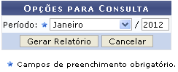Figura 1: Opções para Consulta
Caso desista da operação, clique em Cancelar e confirme a desistência na janela que será exibida posteriormente.
Informe o Período, selecionando o mês dentre as opções disponibilizadas pelo sistema e, em seguida, forneça o ano desejado.
Exemplificamos com o Período Janeiro/2012.
Para dar continuidade com a operação, clique em Gerar Relatório. A página a seguir será fornecida.
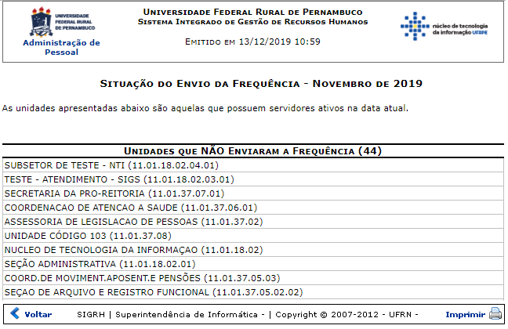Figura 2: Situação do Envio da Frequência
Caso queira retornar à tela anteriormente gerada, clique em Voltar.
Se desejar imprimir o relatório, clique no ícone .
Para retornar para a página inicial do módulo, clique em Administração de Pessoal ou Frequência, de acordo com o módulo acessado.
Bom Trabalho!

Manuais Relacionados
- Cadastrar Escala de Trabalho
- Relatório de Escalas Realizadas
- Relatório da Situação do Cadastro das Escalas de Trabalho por Período
<< Voltar - Manuais do SIGRH

